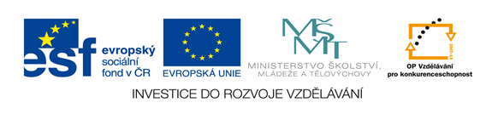
Název projektu: Moderní škola
Registrační číslo projektu: CZ.1.07/1.4.00/21.2511
Škola: Základní škola, Česká Lípa, Školní 2520, příspěvková organizace
Číslo klíčové aktivity: III/2
Sada: VY_32_INOVACE_ DHK 1/2
Druh učebního materiálu: pracovní list
Cílová skupina: žáci 2. stupně základní školy
Typická věková skupina: 12 až 13 let
Předmět: dějepis
Ročník: 6.
Anotace: Tento učební materiál je zaměřen na znalostní dovednosti o historii nejstarších států, slouží k opakování a procvičování. Vybraní žáci pracují u interaktivní tabule v programu SMART, doplňují, vyškrtávají, přesunují, apod. Ostatní žáci pracují s namnoženými pracovními listy.
Klíčová slova: Nil, pyramida, sfinga, sarkofág
Speciální vzdělávací potřeby: učebnice, dějepisný atlas
Datum 18. 11. 2011
Zdroje: autorem materiálu a všech jeho částí, není-li uvedeno jinak, je Mgr. Hana Kobulejová

STAROVĚK
EGYPT I.

Egypt - území, kde se rozvíjela starověká civilizace / úzké nilské údolí /
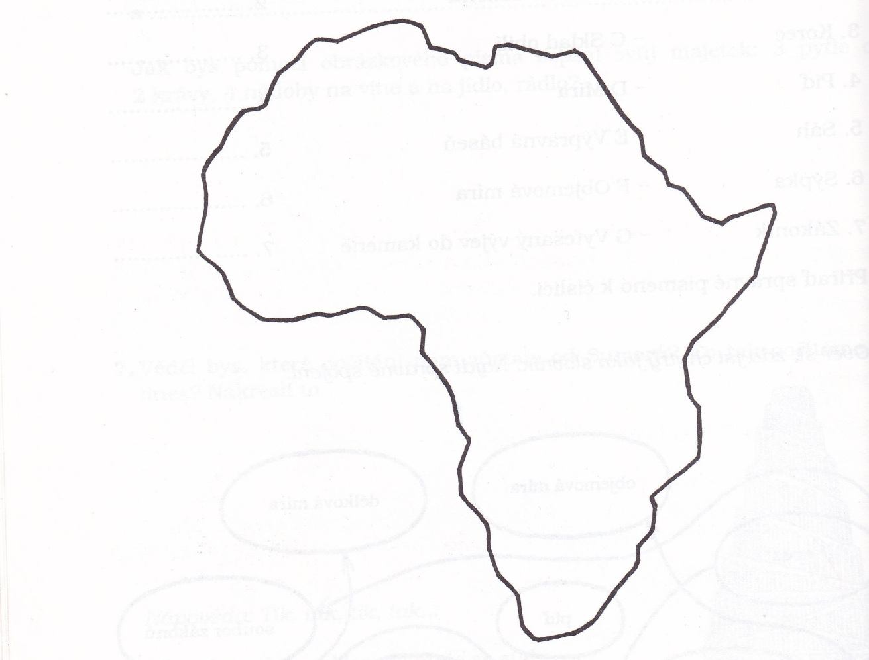
1. Práce s mapou

a ) vyznač na mapě modře řeku Nil,
b ) označ Horní a Dolní Egypt
c ) vybarvi žlutě poušť Saharu,
d ) zapiš délku a šířku nilského údolí
e) označ, kde byly doly na měď a zlato
f) vyznač, kde byly postaveny pyramidy

2. Doplň text
Nil se pravidelně vyléval ze svých břehů a čtyři měsíce zaplavoval nilské údolí. Záplavy trvaly
od července do října, další čtyři měsíce ……………………… ……………..bylo v Egyptě
období …………………….. , poslední čtyři měsíce ………………..období …………………
Egypťané zejména pěstovali……………………………………………………………………..
(K doplnění textu je možné použít učebnici)

3. Kdo vládl Egyptu ? / Odpověď najdeš v tajence /

1.
2.
3.
4.
5.
6.
1. | SEDÍCÍ LVÍ TĚLO S HLAVOU FARAONA
2. | KAMENNÁ SCHRÁNKA NA ULOŽENÍ RAKVE
3. | EGYPTSKÉ PÍSMO
4. | PŘÍPRAVEK NA KONZERVACI TĚLA EGYPTSKÉHO VLÁDCE
5. | NÁDOBA K ULOŽENÍ VNITŘNOSTÍ FARAONA
6. | PÍSEČNÉ PŘEVISY

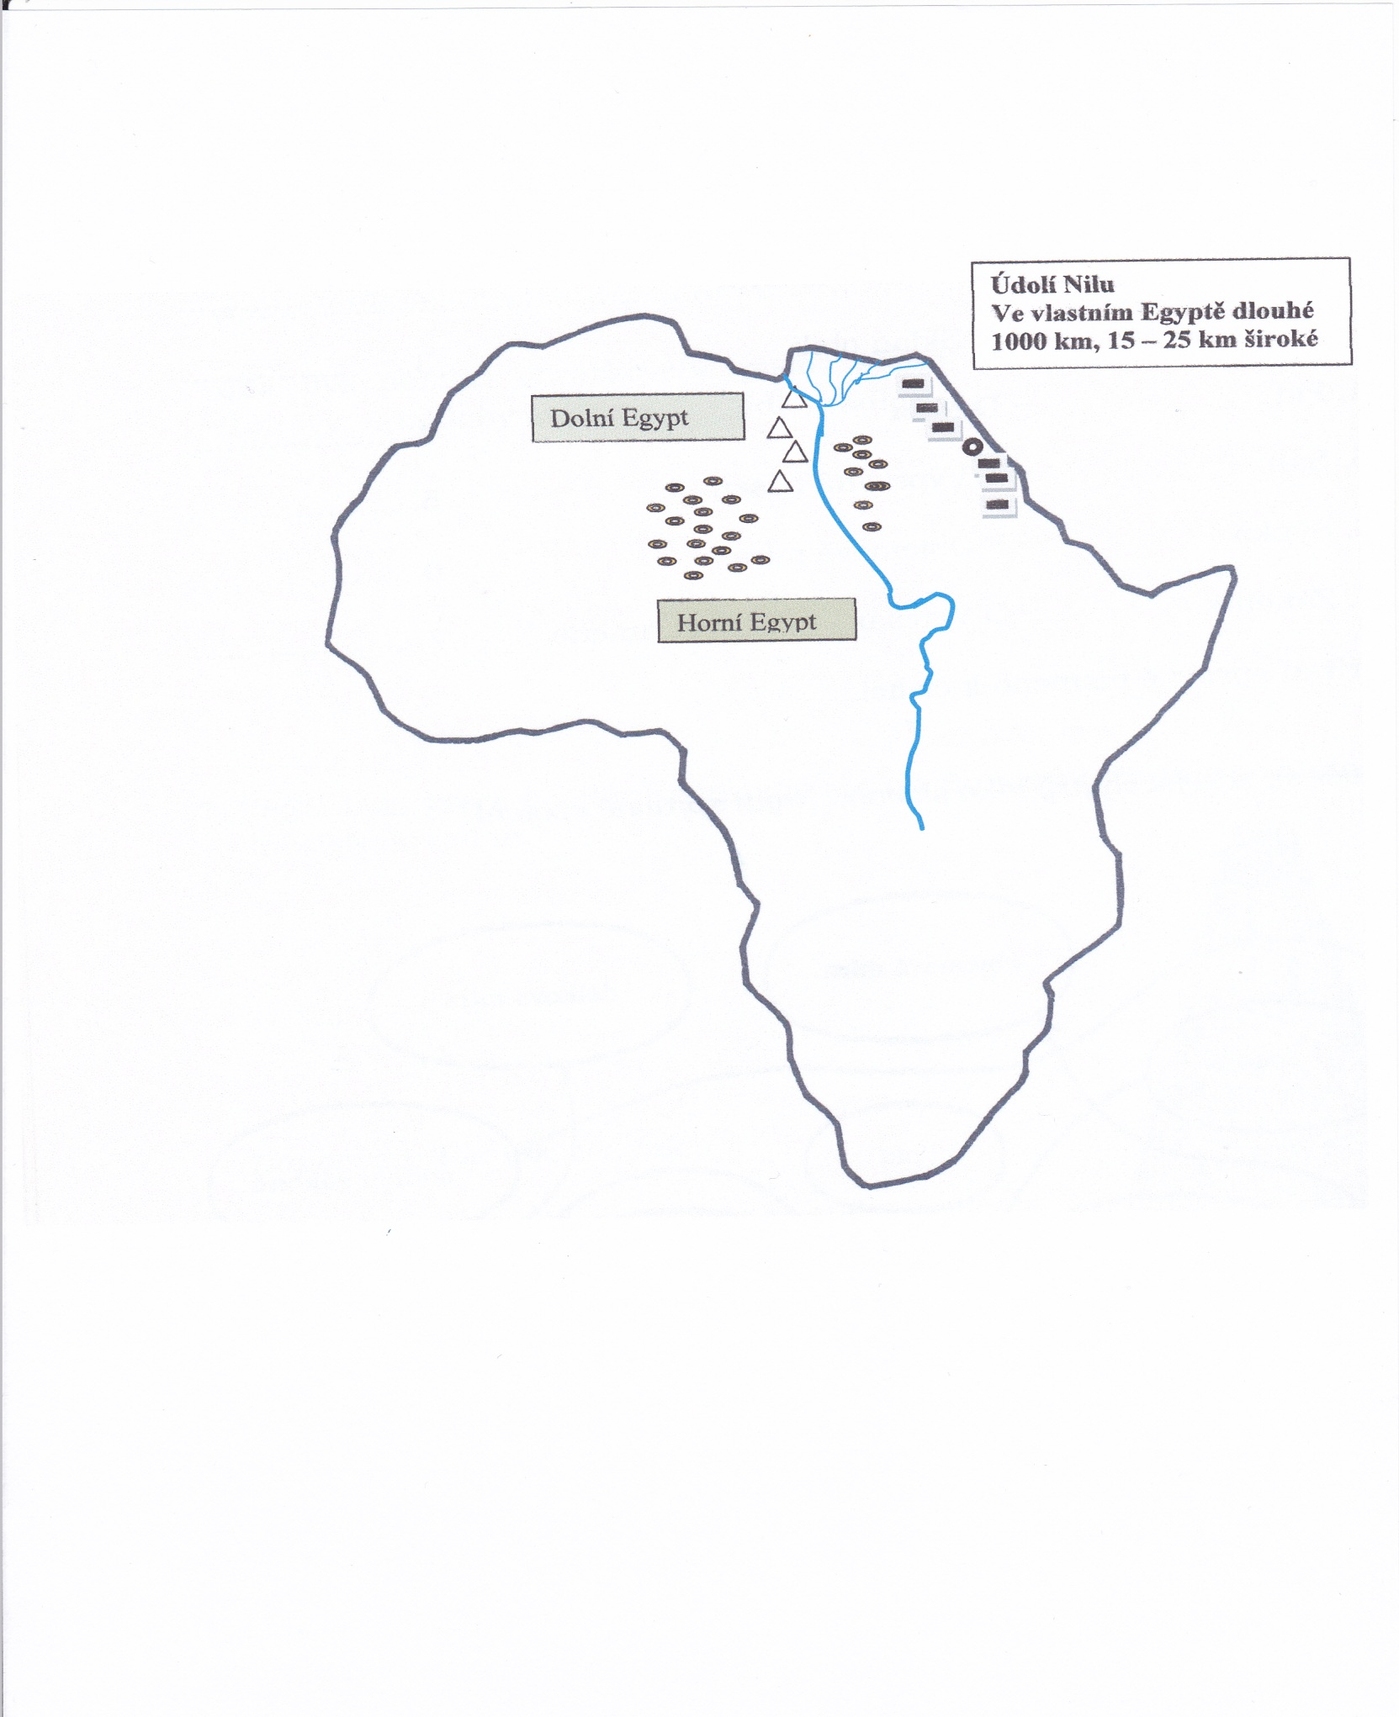
ŘEŠENÍ: STAROVĚK
EGYPT I.

2. Doplň text
Nil se pravidelně vyléval ze svých břehů a čtyři měsíce zaplavoval nilské údolí. Záplavy trvaly
od července do října, další čtyři měsíce listopad až únor bylo v Egyptě období setby a polních prací,
poslední čtyři měsíce březen až červen období sklizně.
Egypťané zejména pěstovali ječmen, pšenici, čočku, hrách, len, zeleninu a ovoce.

3. Kdo vládl Egyptu ?

1. |  |  |  |  | S | F | I | N | G | A
2. |  |  |  |  | S | A | R | K | O | F | Á | G
3. |  |  | H | I | E | R | O | G | L | Y | F | Y
4. |  |  |  |  | B | A | L | Z | A | M
5. |  |  | K | A | N | O | P | A
6. |  |  |  | D | U | N | Y

